海青工商102學年度第2學期營養午餐（葷食）
日期：103.04.01 本日熱量：820卡
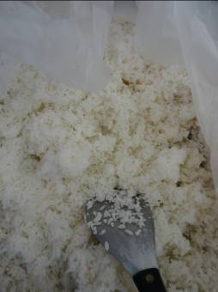 | 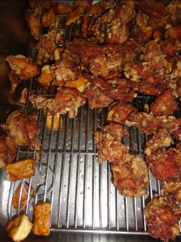
主食：白米飯 | 副食一： 黃帝豆燉肉
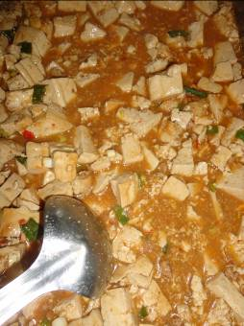 | 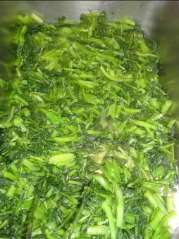
副食二：鮑菇鴿蛋 | 副食三：薑絲鵝白
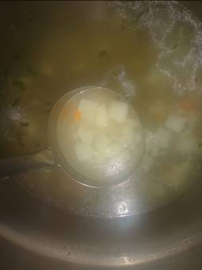
香菇雞湯 | 飲料或水果：豆漿

海青工商102學年度第2學期營養午餐（素食）
日期：103.03.27

